ALLEGATO N.3

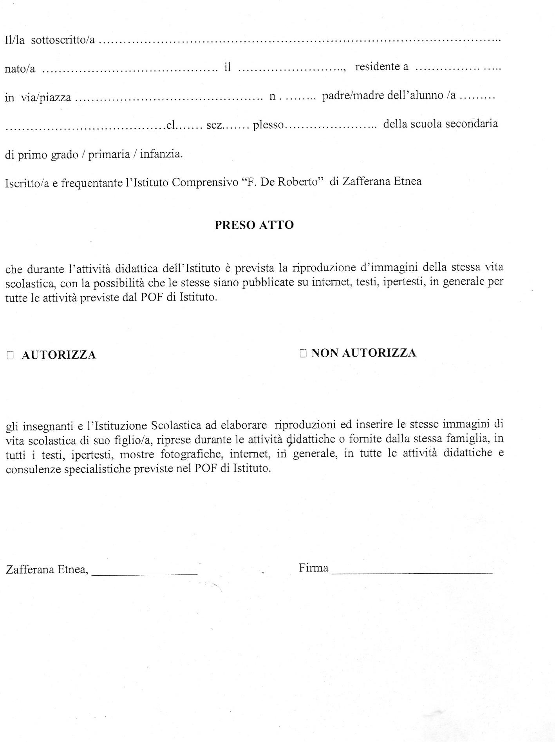AUTORIZZAZIONE E CONSENSO AL TRATTAMENTO DEI DATI PERSONALI
DI ALUNNI E FAMIGLIARI
(AI SENSI E PER GLI EFFETTI DEL D.LGS. 196/03)

